Міністерство освіти і науки України
Національний технічний університет України
«Київський політехнічний інститут ім. І. Сікорського»
Кафедра цифрових технологій в енергетиці ІАТЕ

Розрахунково-графічна робота

із дисципліни: «Методи синтезу віртуальної реальності»
Тема: «Просторовий звук»

Варіант 10

Виконав:
студент групи ТР-51мп
Дорохов Н. В.

Перевірив:
Демчишин А. А.

Київ – 2026
Завдання

Метою даної роботи є розробка інтерактивного веб-додатку з використанням технологій WebGL та Web Audio API для реалізації тривимірної сцени з просторовим звуком. Основний акцент зроблено на поєднанні візуалізації геометричних об’єктів та моделюванні поведінки звукового джерела у просторі.
У межах завдання необхідно було використати результати попередньої роботи, де вже реалізовано відображення тривимірної поверхні із застосуванням стереоскопічної камери та можливістю керування параметрами перегляду. На основі цього функціоналу було додано підтримку просторового аудіо.
Ключовим завданням є реалізація руху джерела звуку навколо геометричного центру сцени. При цьому сама поверхня залишається нерухомою, а звукове джерело змінює своє положення у тривимірному просторі. Для моделювання просторового звуку використано Web Audio API, зокрема вузол PannerNode, який дозволяє враховувати позицію джерела відносно слухача.
Джерелом звуку є аудіофайл у форматі mp3. Просторове положення звуку повинно змінюватися в реальному часі, що створює ефект руху звукового об’єкта навколо користувача. Для покращення сприйняття реалізовано візуалізацію джерела звуку у вигляді сфери, яка переміщується відповідно до координат звукового джерела.
Додатковою вимогою є впровадження звукового фільтра з використанням вузла BiquadFilterNode. У даному варіанті використано смуговий фільтр, параметри якого задаються програмно. Користувач має можливість вмикати або вимикати фільтр за допомогою елемента інтерфейсу, що дозволяє порівнювати звучання з фільтрацією та без неї.
Розроблений додаток демонструє принципи роботи просторового аудіо, а також інтеграцію графічних і аудіо-технологій у веб-середовищі.

Теоретичні відомості

У даній роботі поєднуються дві ключові технології: тривимірна графіка у WebGL та просторове аудіо за допомогою Web Audio API. Їх інтеграція дозволяє створювати інтерактивні мультимедійні застосунки, де користувач одночасно сприймає візуальну та звукову інформацію в тривимірному просторі.
WebGL – це JavaScript API для рендерингу 2D та 3D графіки в браузері з використанням апаратного прискорення GPU. В основі WebGL лежить концепція конвеєра рендерингу, який включає обробку вершин та фрагментів за допомогою шейдерів.
Для відображення об'єктів у тривимірному просторі використовуються матриці перетворень:
- Model Matrix – описує положення та орієнтацію об'єкта в сцені;
- View Matrix – визначає положення камери;
- Projection Matrix – відповідає за проекцію 3D сцени на 2D екран.
Комбінація цих матриць дозволяє виконувати такі операції, як:
- масштабування;
- обертання;
- трансляція;
- перспектива.
У даній роботі використовується також стереоскопічна проекція, яка реалізується через два окремі проходи рендерингу (для лівого та правого ока). Це дозволяє створити ефект глибини зображення.
Стереоскопічна візуалізація базується на тому, що людський мозок отримує два зображення - для лівого та правого ока - з невеликим зсувом. Цей ефект називається бінокулярною диспаратністю.
Основні параметри стереокамери:
- Eye Separation - відстань між "очима";
- Convergence - точка фокусування;
- Field of View (FOV) - кут огляду;
- Near/Far planes - межі видимості.
У реалізації це досягається побудовою двох різних матриць проекції, зміщенням камери для кожного ока, використанням кольорових масок (анагліф).
Просторове аудіо – це технологія, яка дозволяє відтворювати звук так, ніби він походить з певної точки у тривимірному просторі.
У Web Audio API це реалізується через вузол PannerNode, який моделює положення джерела звуку, положення слухача, затухання звуку з відстанню та напрямок поширення.
Основні параметри:
- positionX, positionY, positionZ - координати джерела;
- distanceModel - модель затухання (inverse, linear, exponential);
- panningModel - модель панорамування (HRTF або equalpower).
Модель HRTF імітує те, як людські вуха сприймають звук залежно від його напрямку, що забезпечує більш реалістичне звучання. Додатково у просторовому аудіо важливу роль відіграє положення слухача, яке визначає точку сприйняття звуку у сцені. Зміна відносного положення джерела та слухача дозволяє створювати ефекти наближення, віддалення та переміщення звуку у просторі. Окрім координат, також можуть враховуватись орієнтація слухача та напрямок випромінювання звуку.
Ще одним важливим елементом обробки аудіо є використання фільтрів. Існує кілька типів фільтрів, зокрема низькочастотний, високочастотний та смуговий.
Смуговий фільтр пропускає лише сигнал у заданому діапазоні частот, пригнічуючи частоти, що знаходяться нижче та вище цього діапазону. Основними параметрами такого фільтра є центральна частота, яка визначає середину пропускної смуги, та добротність (Q), що задає ширину цієї смуги. Чим більше значення Q, тим вужчий діапазон частот пропускається.

Деталі впровадження

Реалізація роботи базується на інтеграції WebGL для побудови тривимірної сцени та Web Audio API для створення просторового звуку. Основна логіка побудована навколо циклічного рендерингу сцени, який викликається з певним інтервалом і оновлює як візуальну, так і аудіо частини застосунку.
Графічна частина реалізована через WebGL. Ініціалізація контексту відбувається при завантаженні сторінки, після чого створюється шейдерна програма, завантажуються геометричні моделі та налаштовуються матриці трансформацій. Для відображення сцени використовуються стандартні етапи графічного конвеєра: формування model, view та projection матриць, а також їх комбінування для отримання фінального положення об’єктів у просторі.
У роботі застосовано стереоскопічний рендеринг, який виконується у два проходи - окремо для лівого та правого ока. Для кожного проходу формується власна проекційна матриця та виконується невелике горизонтальне зміщення камери. Це дозволяє створити ефект глибини за рахунок бінокулярної диспаратності.
Окремо реалізовано взаємодію з користувачем через інтерфейс трекбола, який дозволяє обертати сцену мишею. Також враховується матриця орієнтації, що надходить із зовнішнього сенсора через WebSocket-з’єднання. Це дозволяє змінювати орієнтацію сцени відповідно до рухів пристрою.
Для відображення динамічних об’єктів використовується окрема модель сфери, яка позначає джерело звуку. Її координати оновлюються кожен кадр відповідно до обчисленого положення аудіо-джерела у просторі.
Аудіочастина реалізована через Web Audio API. При ініціалізації створюється AudioContext, у який завантажується аудіофайл у форматі mp3. Для відтворення звуку використовується BufferSourceNode, який підключається до PannerNode - вузла, що відповідає за просторове позиціонування звуку.
Положення джерела звуку обчислюється у кожному кадрі як точка, що рухається по колу навколо центру сцени. Це реалізується через тригонометричні функції синуса і косинуса, які формують координати X та Z. Отримані значення передаються у PannerNode через методи positionX, positionY та positionZ.
Для покращення якості звуку використовується BiquadFilterNode зі смуговим типом фільтра. Фільтр вмикається або вимикається через елемент інтерфейсу checkbox, що дозволяє користувачу змінювати характер звучання в реальному часі. Параметри фільтра (частота та добротність) підібрані для створення ефекту виділення середнього діапазону частот.
Важливою особливістю реалізації є синхронізація оновлення графіки та аудіо. Оскільки обидві системи працюють у рамках одного циклу рендерингу, забезпечується узгоджене оновлення положення об’єктів та джерела звуку, що підвищує реалістичність сприйняття сцени.
Таким чином, програмна реалізація поєднує тривимірну графіку, просторове аудіо та взаємодію з користувачем, забезпечуючи інтерактивну мультимедійну систему з динамічним оновленням стану сцени в реальному часі.

Інструкція користувача

Для початку роботи необхідно відкрити HTML-файл у сучасному браузері (рекомендується Google Chrome або Microsoft Edge, оскільки вони повністю підтримують WebGL та Web Audio API). Після відкриття сторінки користувач побачить головне вікно з 3D-сценою та панеллю керування.
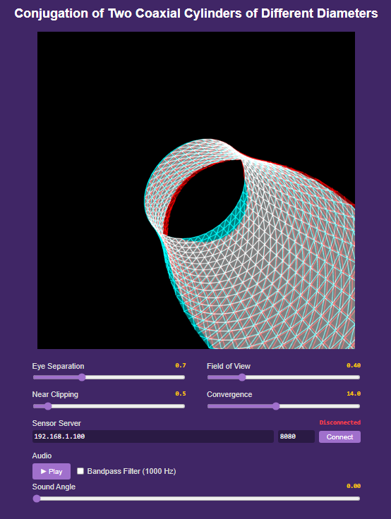
Рис. 1

У центрі екрана відображається тривимірна модель поверхні. Користувач може взаємодіяти зі сценою за допомогою миші. Утримання лівої кнопки миші та рух - обертання сцени. Це дозволяє змінювати кут огляду та досліджувати об’єкт з різних сторін.
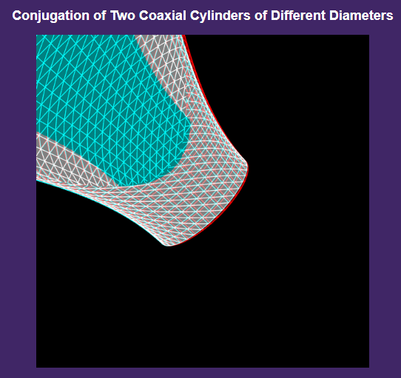
Рис. 2

Під сценою розташовані повзунки для налаштування параметрів відображення. Зміна цих параметрів впливає на глибину сцени та комфорт сприйняття 3D.
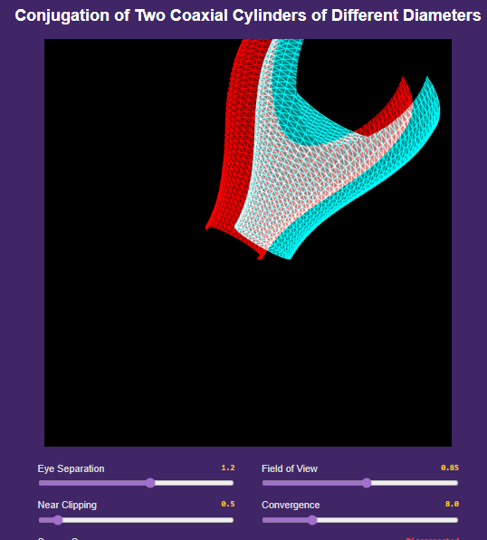
Рис. 3

Користувач може підключити зовнішній сенсор орієнтації. Для цього треба ввести IP-адресу та порт сервера сенсора та натиснути кнопку Connect. Після цього обертання пристрою впливатиме на орієнтацію сцени.
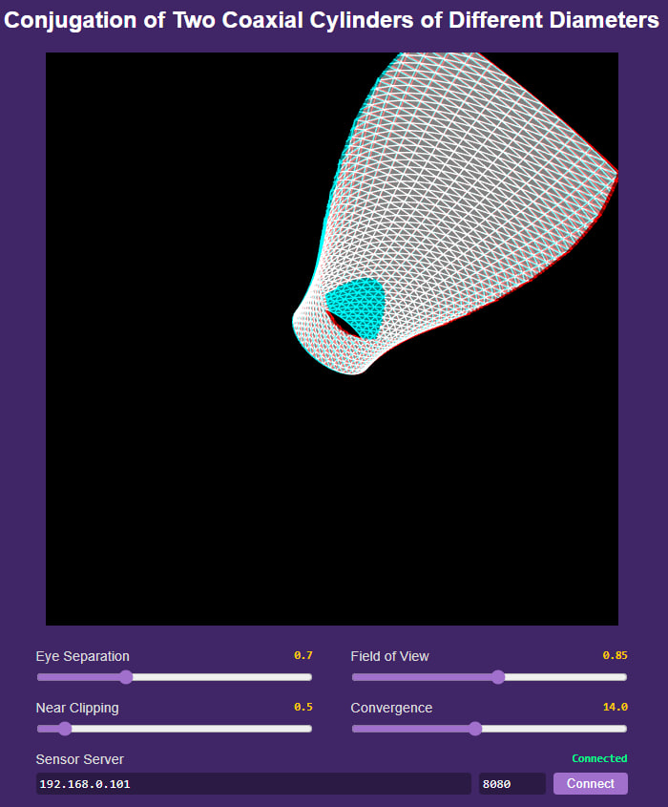
Рис. 4

Для запуску аудіо необхідно натиснути кнопку Play у блоці Audio. Після цього почне відтворюватися аудіофайл, а у сцені з’явиться сфера, яка позначає джерело звуку. Джерело звуку рухається у тривимірному просторі, що створює ефект обертання навколо користувача. Увімкнений Bandpass Filter вмикає смуговий фільтр. Фільтр змінює тембр звуку, пропускаючи лише певний діапазон частот.
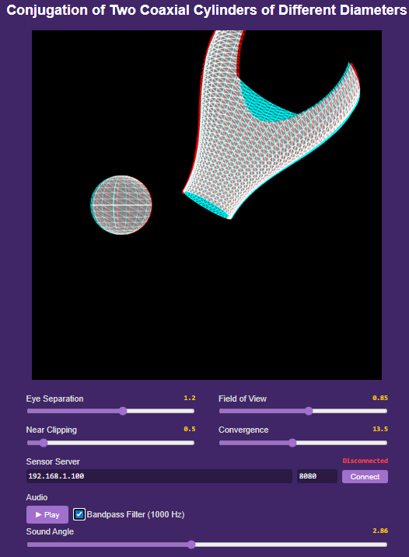
Рис. 5

Зразок вихідного коду

Нижче наведено основні фрагменти коду, що реалізують просторовий звук за допомогою Web Audio API.
1. Ініціалізація аудіо та створення вузлів
let audioCtx = null;
let panner = null;
let audioSource = null;
let biquadFilter = null;
function initAudio() {
audioCtx = new (window.AudioContext || window.webkitAudioContext)();
audioCtx.listener.positionX.setValueAtTime(0, audioCtx.currentTime);
audioCtx.listener.positionY.setValueAtTime(0, audioCtx.currentTime);
audioCtx.listener.positionZ.setValueAtTime(0, audioCtx.currentTime);
fetch('audio.mp3')
.then(r => r.arrayBuffer())
.then(buf => audioCtx.decodeAudioData(buf))
.then(decoded => {
audioSource = audioCtx.createBufferSource();
audioSource.buffer = decoded;
audioSource.loop = true;
panner = audioCtx.createPanner();
panner.panningModel = 'HRTF';
panner.distanceModel = 'inverse';
panner.refDistance = 1;
panner.maxDistance = 100;
panner.rolloffFactor = 1;
biquadFilter = audioCtx.createBiquadFilter();
biquadFilter.type = 'bandpass';
biquadFilter.frequency.value = 1000;
biquadFilter.Q.value = 1.5;
const filterEnabled = document.getElementById('filterEnabled').checked;
if (filterEnabled) {
audioSource.connect(biquadFilter);
biquadFilter.connect(panner);
} else {
audioSource.connect(panner);
}
panner.connect(audioCtx.destination);
audioSource.start();
});
}

2. Увімкнення та вимкнення фільтра
function toggleFilter() {
if (!audioSource || !panner || !biquadFilter) return;
const enabled = document.getElementById('filterEnabled').checked;
audioSource.disconnect();
biquadFilter.disconnect();
panner.disconnect();
if (enabled) {
audioSource.connect(biquadFilter);
biquadFilter.connect(panner);
} else {
audioSource.connect(panner);
}
panner.connect(audioCtx.destination);
}

3. Оновлення позиції джерела звуку
let soundAngle = 0;
const SOUND_RADIUS = 3.0;
function updateSoundPosition() {
if (!panner) return null;
let x = SOUND_RADIUS * Math.cos(soundAngle);
let y = 0;
let z = SOUND_RADIUS * Math.sin(soundAngle);
panner.positionX.setValueAtTime(x, audioCtx.currentTime);
panner.positionY.setValueAtTime(y, audioCtx.currentTime);
panner.positionZ.setValueAtTime(z, audioCtx.currentTime);
return [x, y, z];
}

function draw() {
const soundPos = updateSoundPosition();
}

